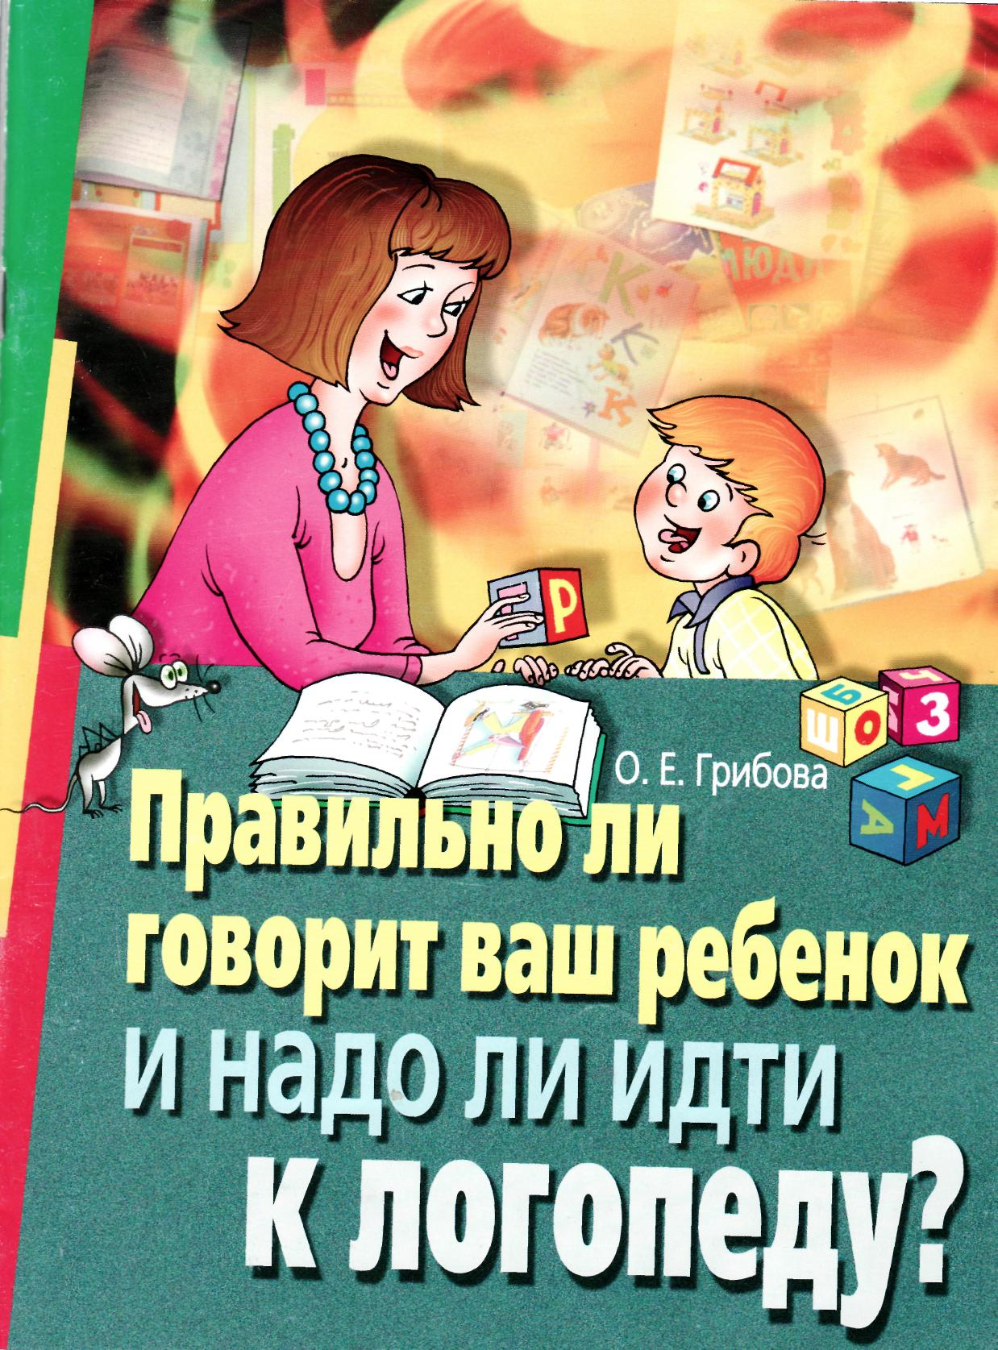


0. Е. Грибова
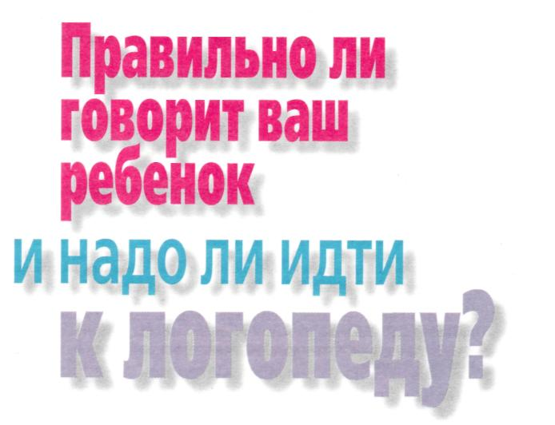

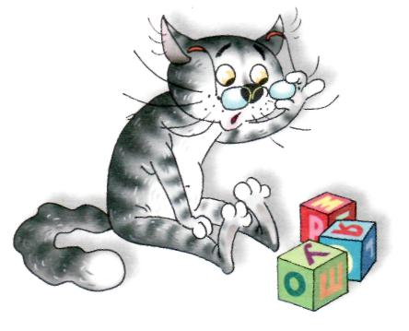

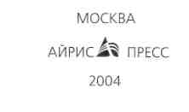

УДК 376.36+373 ББК 74.3+74.90 Г82
Все права защищены.
Никакая часть данной книги не может переиздаваться
или распространяться в любой форме и любыми средствами,
электронными или механическими, включая фотокопирование,
звукозапись, любые запоминающие устройства
и системы поиска информации, без письменного разрешения правообладателя.
Идея, разработка издания принадлежат издательству «Айрис-Дидактика»
Грибова О. Е.
Г82 Правильно ли говорит ваш ребенок и надо ли идти к логопеду? —М.: Айрис-пресс, 2004. —24 с: цв. ил.
I8ВN 5-8112-0402-7
Это пособие адресовано, прежде всего, ответственным родителям, заботливым бабушкам и дедушкам, неравнодушным воспитателям дошкольных образовательных учреждений, врачам и всем остальным — тем, кого волнует, правильно ли формируется речь ребенка после 4-4,5 лет.
Автор книги — Ольга Евгеньевна Грибова, кандидат педагогических наук, профессор, имеет большой стаж практической работы в качестве учителя-логопеда, в настоящее время работает заведующей кафедрой коррекционной педагогики и специальной психологии Академии повышения квалификации и переподготовки работников образования.

ББК 74.3+74.90 УДК 376.36+373
I8ВN 5-8112-0402-7 © Айрис-пресс, 2004

Учебное издание
Грибова Ольга Евгеньевна
ПРАВИЛЬНО ЛИ ГОВОРИТ ВАШ РЕБЕНОК И НАДО ЛИ ИДТИ К ЛОГОПЕДУ?
Ведущий редактор Н.А.Светлова
Редактор О. В. Белова
Художественный редактор О. В. Баурина
Иллюстрации А. А. Гурьев
Оформление обложки А.М.Драговой
Технический редактор С. С. Коломеец
Компьютерная верстка Г.В.Доронина
Корректор 3. А. Тихонова

Подписано в печать 26.06.03. Формат 60x90/8. Бумага офсетная. Печать офсетная. Печ. л. 3. Усл.-печ. л. 3. Тираж 5000 экз.
Заказ № 3809.
ООО «Издательство "Айрис-пресс"» 113184, Москва, ул. Б. Полянка, д. 50, стр. 3.
ФГУП Тверской ордена Трудового Красного Знамени полиграфкомбинат
детской литературы им. 50-летия СССР Министерства Российской Федерации
по делам печати, телерадиовещания и средств массовых коммуникаций.
170040, г. Тверь, пр. 50-летия Октября, 46.

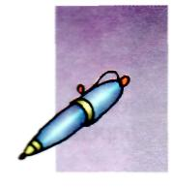
От автора

К родителям! Часто при оценке речевого развития ребенка взрослые обращают внимание только на то, насколько правильно малыми произносят звуки, и не спешат к логопеду, если, по их мнению, дело обстоит более или менее благополучно.
Это не совсем так. Логопед исправляет не только дефекты звукопроизношения, но и помогает расширить словарный запас, формирует умение составлять рассказ и правильно оформлять высказывание с точки зрения грамматики.
Кроме того, логопед может подготовить ребенка к усвоению грамоты, если у него есть какие-то проблемы с речью, и к дальнейшему более успешному обучению в школе.
Только логопед может квалифицированно проанализировать ситуацию, указать на необходимость проведения специальных занятий и дать вам подробную консультацию. Родители, воспитатели — полноправные участники образовательно-коррекционного процесса. Без вашей помощи результаты коррекционной работы будут низкими, а занятия очень продолжительными даже у самого хорошего специалиста.
Итак, вам потребуется не больше получаса, чтобы выявить, есть ли у вашего ребенка проблемы с речевым развитием.
К воспитателям! Эта книга поможет вам при обследовании детей не только быстро выявить группу риска по речевому развитию, но и использовать полученные данные при диагностике результатов обучения по разделу «Развитие речи».
К логопедам! Вы можете использовать эту книгу для проведения экспресс-диагностики уровня сформированности речи у детей дошкольного возраста в условиях массового обследования детей-дошкольников.
- Прочитайте обязательно!
Предлагаемая вашему вниманию книжка предназначена для проведения экспресс-диагностики уровня сформированности речи у детей дошкольного возраста старше 4,5 лет. Это возраст, в котором у детей начинает формироваться умение составлять рассказ или, как говорят специалисты, связное высказывание монологического характера.
Существует несколько причин, почему важно знать, правильно и формируется речь у ребенка в дошкольном возрасте.
- Речь — это одна из высших психических функций человека. Недостатки речи могут быть как следствием проблем, имеющихся в развитии ребенка, так и причиной их появления. Это не значит, что ваш ребенок «ненормальный» или «глупый». Это значит, что у ребенка есть проблемы, которые надо преодолеть с помощью специалистов как можно раньше, чтобы они не стали препятствием для его полноценного развития и успешного обучения.
- Чем раньше выявлены проблемы, тем раньше можно начать работу по их преодолению, тем успешнее проходит эта работа. Ведь всегда легче сразу что-то выучить правильно, чем потом переучиваться. Не надо надеяться, что все недостатки исправятся сами собой. Вы несете ответственность за судьбу своего ребенка. Не бойтесь лишний раз обратиться к специалисту, — помощь, оказанная своевременно, сэкономит ваши нервы и даже, может быть, сделает вашего ребенка более успешным и счастливым.
- Даже незначительные недостатки в развитии речи малыша могут привести к трудностям освоения им процессов чтения и письма. В результате ваш умный, талантливый ребенок получает двойки по русскому языку. Такую опасность можно предотвратить! Обратитесь к специалисту, если в результате проведенной вами диагностики обнаружатся недостатки развития речи, даже, с вашей точки зрения, незначительные.
Не экономьте время на общении с ребенком!
Не бойтесь обращаться к специалисту!
- Как работать с книгой?
В книге представлены следующие разделы: Обследование связной речи — составление рассказа повествовательного характера по картинке, составление рассказа по серии картинок.
Обследование грамматического строя речи — составление предложений по картинкам, проверка сформированности навыка согласования местоимений «мой», «моя», «мое», «мои» с именами существительными, использования предложно-падежных конструкций, навыков словообразования и словоизменения.
Обследование навыка звукопроизношения на ограниченном речевом материале, выявление правильности произношения звуков родного языка в естественной речи.
Обследование слоговой структуры слова. Проверяется, правильно ли ребенок произносит слова, состоящие из разного количества слогов, и как сочетает звуки в этих слогах.
Обследование фонематического восприятия. Задачей этого раздела является выявление готовности ребенка к обучению чтению и письму: насколько он различает звуки родного языка, воспринимая их на слух.
Уровень сформированности словарного запаса ребенка, темп говорения, беглость речи, наличие запинок, качество голоса и другие параметры можно определить по ходу всего тестирования.
Совсем необязательно, что вам придется штудировать всю книгу. Если ребенок успешно справляется с первым заданием (составление рассказа повествовательного характера по картинке), переходите к разделу «Обследование фонематического восприятия», пропуская другие разделы.
Если с первой страницы у малыша возникают трудности, внимательно читайте параметры оценки и выполняйте обследование по предложенному алгоритму, т. е. в определенной последовательности.
Обратите внимание на последнюю страницу, посвященную подведению итогов.

- Как проводить обследование
На каждом развороте книги с одной стороны располагается картинный материал для ребенка, с другой — материал для взрослого. На «взрослой странице» вы найдете:
- Инструкцию по проведению обследования.
- На что обратить внимание.
- Какие выводы можно сделать. Сначала внимательно изучите весь материал. Затем сядьте рядом с ребенком, можно за столом, можно на диване, приготовьте ручку. Инструкции даются в игровой форме, так, чтобы ребенку было интересно рассматривать картинки и составлять по ним рассказы. Каждый работает со своей страницей: малыш рассматривает картинки, а вы отмечаете результаты в соответствующей таблице. Не делайте ему замечаний. Заметив ошибку, не пытайтесь тут же учить его отвечать правильно. Не высказывайте своего недовольства! Похвалите: «Молодец! Ты хорошо работаешь». Учтите, что это материал для проверки, а не для работы над ошибками. Обучать малыша можно на другом, специально на это рассчитанном материале и в другое время. Ваш ребенок не должен бояться ошибок! Помните, он еще маленький, он еще многому научится.
Готовы? Тогда начнем.
Успехов вам и вашему ребенку!

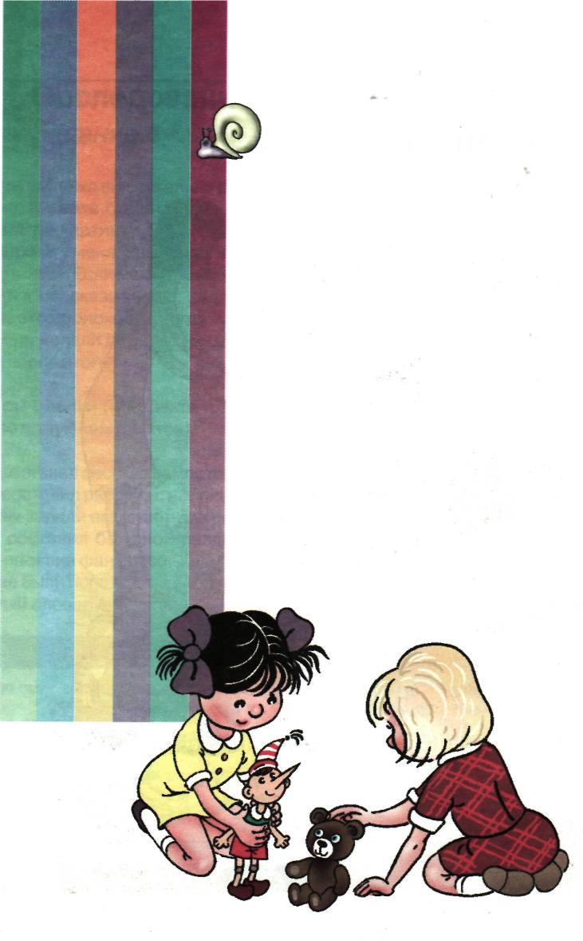
Тестовый материал

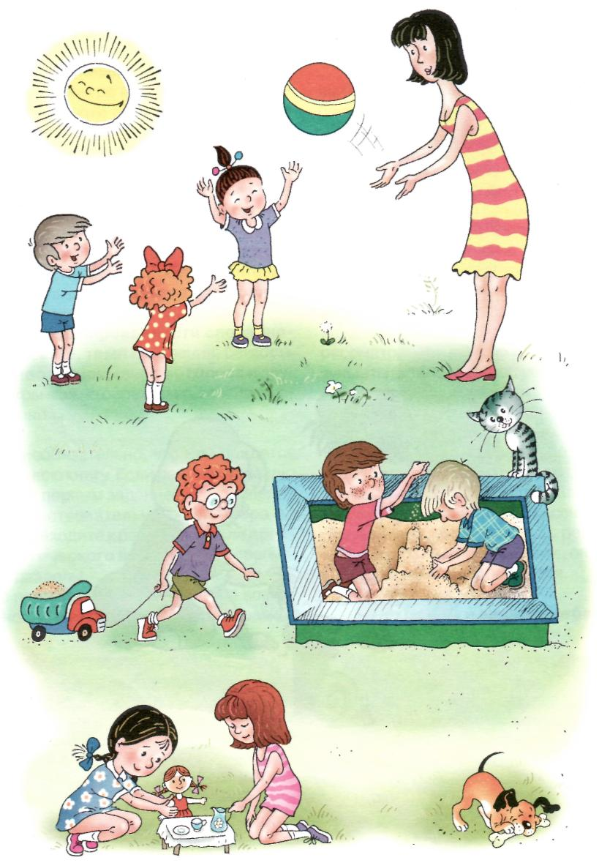


Обследование связной речи
Задание 1

Попросите ребенка внимательно рассмотреть картинку. Можете сказать ему: «Внимательно рассмотри картинку. Если тебе что-то непонятно, спроси у меня. Расскажи, что нарисовано на картинке». Если малыш не может сразу приступить к рассказыванию, задайте ему вопросы: «Где это происходит, когда, что делают дети, что они делали до этого момента, что будут делать после этого?»
Параметры оценки (поставьте плюсы напротив соответствующих пунктов):
- Ребенок составил рассказ самостоятельно.
- Ребенок составил рассказ с небольшой помощью (вы задали ему один-два вопроса).
- Ребенок составил большой развернутый рассказ, проявив фантазию.
- В рассказе были использованы разные слова (богатый словарный запас).
Трудности | Алгоритм дальнейших действий
- Ребенок не смог составить рассказ самостоятельно | Переходите на следующую страницу — составление рассказа по серии картинок
- Ребенок только перечислял предметы на картинке  - Ребенок использовал отдельные очень короткие предложения | Вам надо провести полное экспресс-обследование. Возможно, что у ребенка значительные проблемы. Ему нужна срочная консультация специалиста. Начните с логопеда
- Ребенок допускает ошибки грамматического характера (говорит «не по-русски») | Обратите особое внимание на раздел Обследование грамматического строя речи. Обратитесь за консультацией к логопеду
- У ребенка неразборчивая речь. Он глотает слова, неправильно произносит многие звуки  - Ребенок только некоторые звуки произносит неправильно, как иностранец | Обратитесь к разделам Обследование навыка звукопроизношения, Обследование слоговой структуры слова, Обследование фонематического восприятия. Вашему ребенку нужны занятия с логопедом
- Речь ускоренная, «захлебывающаяся», у ребенка время от времени появляются запинки | Внимание, возможно появление заикания. Срочная консультация у логопеда или невропатолога
- Речь очень медленная, большие паузы не только между словами, но и между слогами. Ребенок говорит как будто по слогам, при этом многие слова коверкает | Обратите внимание на разделы Обследование грамматического строя речи и Обследование слоговой структуры слова. Если вы не обнаружили речевых трудностей, возможно, что это проявление особенности типа нервной системы ребенка. Посоветуйтесь с невропатологом или психологом
- Вас насторожил голос ребенка: он хриплый или, быть может, с гнусавым оттенком, хотя у ребенка нет насморка | Начните с консультации отоларинголога

- Ребенок строил фразы правильно, без ошибок.
- Ребенок использовал предложения, состоящие из четырех и более слов.
- Все звуки ребенок произносит правильно.
- Речь была в нормальном темпе.
- Речь плавная, без больших пауз между словами, между слогами.
- Речь выразительная, голос звонкий, без гнусавого оттенка.
Вы поставили плюсы по всем пунктам. Поздравляем, переходите к разделу Обследование фонематического восприятия.
Вы не смогли поставить плюсы по всем пунктам, не унывайте, пользуясь следующей таблицей, отметьте галочкой трудности, которые испытывал ребенок.

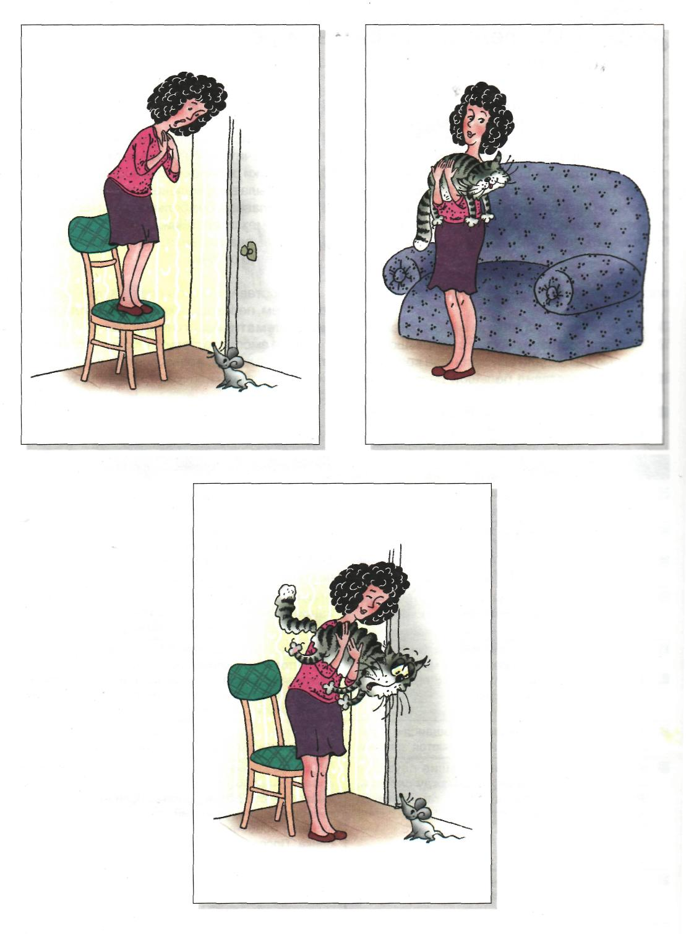


Обследование связной речи
Задание 2

Попросите ребенка внимательно рассмотреть картинки и рассказать, какое событие на них изображено. Связаны ли картинки между собой или это разные истории? Попросите доказать свое мнение.
Предложите ребенку представить, что картинки — это кадры из мультфильма, и попросите придумать этот мультфильм. Пусть малыш проявит себя творчески. Но ограничивайте его фантазию рамками рассказа.
Параметры оценки (поставьте плюсы напротив соответствующих пунктов):
- Ребенок составил рассказ самостоятельно.
- Ребенок составил рассказ с небольшой помощью (вы задали ему один-два вопроса).
- Ребенок составил большой развернутый рассказ, проявив фантазию.
- В рассказе были использованы разные слова (богатый словарный запас).
- Ребенок строил фразы правильно, без ошибок.
- Ребенок использовал предложения, состоящие из четырех и более слов.
- Все звуки ребенок произносит правильно.
- Речь была в нормальном темпе.
- Речь плавная, без больших пауз между словами, между слогами.
- Речь выразительная, голос звонкий, без гнусавого оттенка.
Вы поставили плюсы по всем пунктам. Поздравляем, переходите к разделу Обследование фонематического восприятия.
Вы не смогли поставить плюсы по всем пунктам, не унывайте, пользуясь следующей таблицей, отметьте галочкой трудности, которые испытывал ребенок.

Трудности | Алгоритм дальнейших действий
- Ребенок не смог обнаружить связи между картинками | Вам надо срочно проконсультироваться со специалистами. Начните с психолога или психоневролога
- Ребенок часто отвлекается от темы рассказа, много посторонних деталей | Возможно, вы уделяете ребенку мало внимания.  Посоветуйтесь с психологом
- Ребенок только перечислял предметы на картинках  - Ребенок использовал отдельные очень короткие предложения | Вам надо провести полное экспресс-обследование. Возможно, что у ребенка значительные проблемы. Ему нужна срочная консультация специалиста. Начните с логопеда
- Ребенок допускает ошибки грамматического характера (говорит «не по-русски») | Обратите особое внимание на раздел Обследование грамматического строя речи. Обратитесь за консультацией к логопеду
- У ребенка неразборчивая речь. Он глотает слова, неправильно произносит многие звуки  - Ребенок только некоторые звуки произносит неправильно, как иностранец | Обратитесь к разделам Обследование навыка  звукопроизношения, Обследование слоговой  структуры слова, Обследование фонематического восприятия. Вашему ребенку нужны занятия  с логопедом
- Речь ускоренная, у ребенка время от времени появляются запинки | Внимание, возможно появление заикания. Срочная консультация у логопеда или невропатолога
- Речь очень медленная, большие паузы не только между словами, но и между слогами. Ребенок говорит как будто по слогам, при этом многие слова коверкает | Обратите внимание на разделы Обследование  грамматического строя речи и Обследование  слоговой структуры слова. Если вы не обнаружили речевых трудностей, возможно, что это проявление особенности типа нервной системы ребенка. Посоветуйтесь с невропатологом или психологом
- Вас насторожил голос ребенка: он хриплый или, быть может, с гнусавым оттенком, хотя у ребенка нет насморка | Начните с консультации отоларинголога
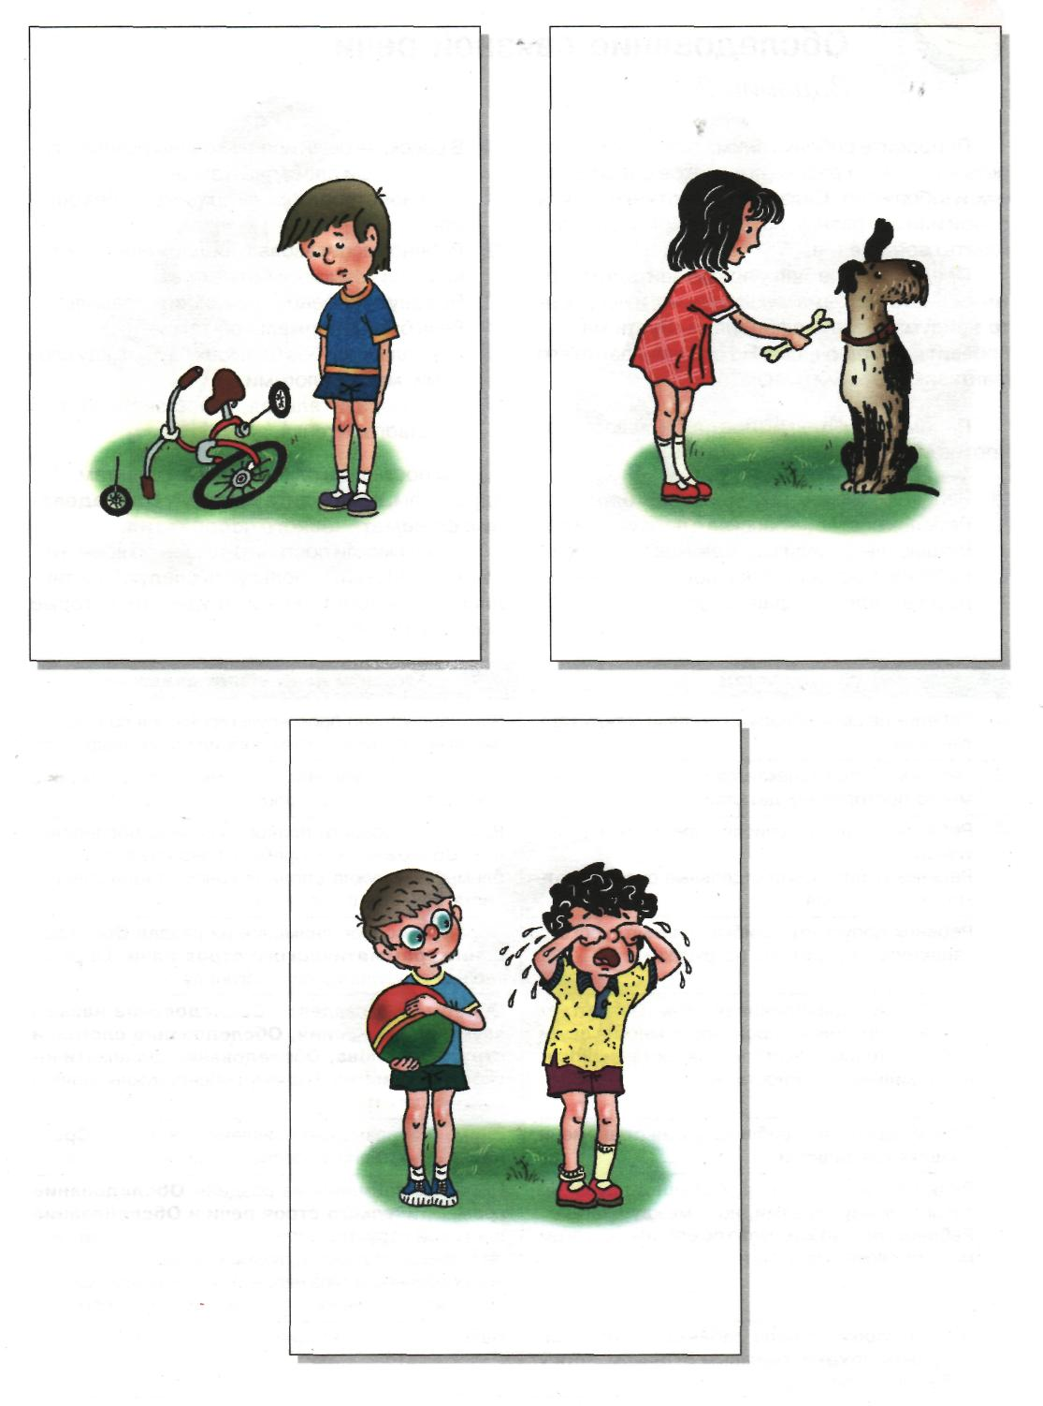

Обследование грамматического строя речи
Задание 1

Недочеты в грамматическом оформлении речи в логопедии называются аграмматизмами. Необходимо различать истинные аграмматизмы, причиной которых является несовершенство речевого развития ребенка, и возрастные, обусловленные особенностями становления языковой системы ребенка, т. е. ошибки роста.
Начинаем обследование грамматического строя речи с составления предложений по картинкам.
Попросите ребенка рассмотреть подряд три картинки и рассказать вам, что на них нарисовано. Если ребенок отвлекается, рекомендуется показывать ему по одной картинке, прикрыв остальные листком бумаги.
Параметры оценки (поставьте плюсы напротив соответствующих пунктов):
- Ребенок составил предложения самостоятельно.
- Ребенок составил предложения с небольшой помощью (вы задали ему один-два вопроса).
- Ребенок составил рассказ, проявив фантазию.
- В предложении ребенок использовал слова «потому что», «так как», «поэтому».
- Ребенок составил сложные предложения, состоящие из нескольких частей.
- Ребенок строил предложения правильно, без ошибок.
- Ребенок использовал предложения, состоящие более чем из четырех слов.
Вы поставили плюсы по всем пунктам. Поздравляем, переходите к разделу Обследование фонематического восприятия.
Вы не смогли поставить плюсы по всем пунктам, не унывайте, пользуясь следующей таблицей, отметьте галочкой трудности, которые испытывал ребенок.

Трудности | Алгоритм дальнейших действий
- Ребенок не смог составить предложения самостоятельно | Продолжите обследование грамматического строя речи, возможно, что у вашего ребенка большие проблемы с формированием речи и ему требуется консультация логопеда
- Ребенок только перечислил предметы на картинках  - Ребенок составляет очень короткие предложения | Вам надо провести полное экспресс-обследование. Возможно, что у ребенка значительные проблемы. Ему нужна срочная консультация специалиста. Начните с логопеда
- Ребенок допускает ошибки грамматического  характера (говорит «не по-русски») | Продолжите обследование грамматического строя речи, возможно, что проблемы серьезные и вашему ребенку требуется срочная консультация логопеда


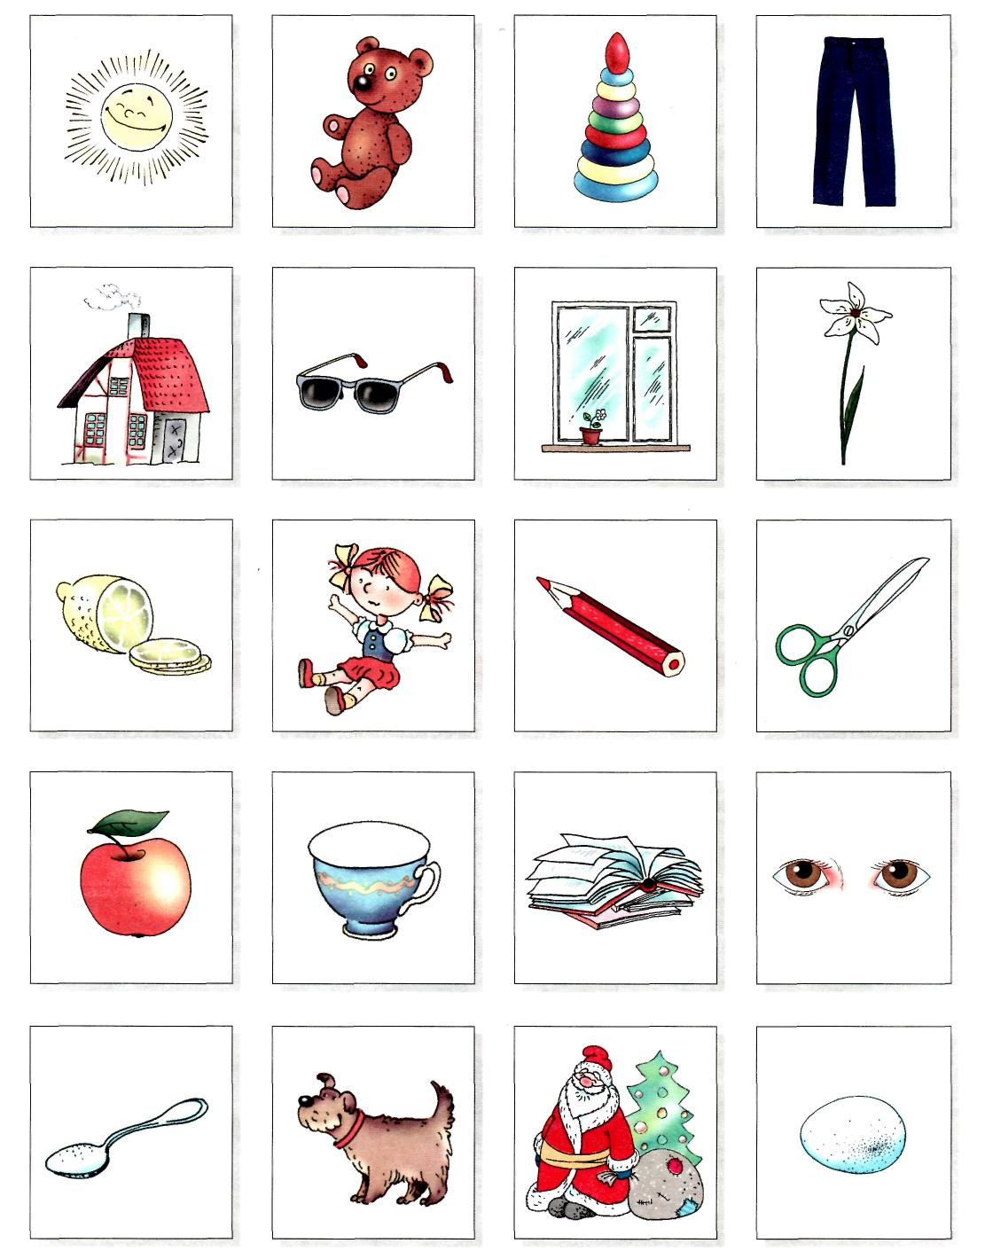
Солнце, мишка, пирамидка, брюки, дом, очки, окно, цветок, лимон, кукла, карандаш, ножницы, яблоко, чашка, книги, глаза, ложка, собака, Дед Мороз, яйцо.

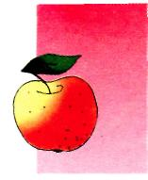
Обследование грамматического строя речи
Задание 2

Попросите ребенка рассмотреть все картинки и поиграть в игру «Жадина». Можно предварительно рассказать небольшую сказку о том, что когда-то далеко-далеко жил на свете жадный мальчик (жадная девочка), который не любил ни с кем делиться. Что он ни увидит, обо всем говорит «мое». Попросите ребенка изобразить этого жадину и ответить вам, о каких предметах, нарисованных на картинках, этот мальчик (девочка) сказали бы «мой», о каких «моя», «мое» или «мои». Например: «мое солнце», «мой мишка», «моя пирамидка», «мои брюки» и т. д.
Другой вариант— игра «Добрый мальчик (девочка)». Попросите ребенка разделить предметы, нарисованные на картинке, между вами. Например: «мое солнце», «мой мишка», «твоя пирамидка», «твои брюки» и т. д.
Если ребенок отвлекается, рекомендуется показывать ему по одной картинке, прикрыв

остальные листком бумаги, или использовать указку (карандаш), переводя ее с картинки на картинку слева направо сверху вниз.
Трудности | Алгоритм дальнейших действий
- Ребенок не смог составить большинство словосочетаний правильно и не замечает своих  ошибок  - Ребенок сделал больше трех ошибок и исправил их только после того, как вы обратили его внимание на эти ошибки | Продолжите обследование грамматического строя речи, возможно, что у вашего ребенка большие проблемы с формированием речи и ему требуется срочная консультация логопеда
- Ребенок ошибается при согласовании с именами существительными среднего рода (солнце, окно, яблоко, яйцо) или множественного числа (брюки, очки, ножницы, книги, глаза) | Потренируйтесь с ребенком правильно составлять словосочетания с этими словами. В конце обследования вернитесь к этому материалу. Если ребенок по-прежнему ошибается и, кроме того, у  него есть другие речевые недостатки, лучше обратиться за консультацией к логопеду
Параметры оценки (поставьте плюсы напротив соответствующих пунктов):
Ребенок выполнил все задание правильно. Ребенок ошибся один раз (не знал предмета, изображенного на картинке). Ошибся один-два раза, но быстро исправил сам себя.
Вы поставили плюсы по всем пунктам. Поздравляем, переходите к разделу Обследование фонематического восприятия.
Вы не смогли поставить плюсы по всем пунктам, не унывайте, пользуясь следующей таблицей, отметьте галочкой те трудности, которые испытывал ребенок.

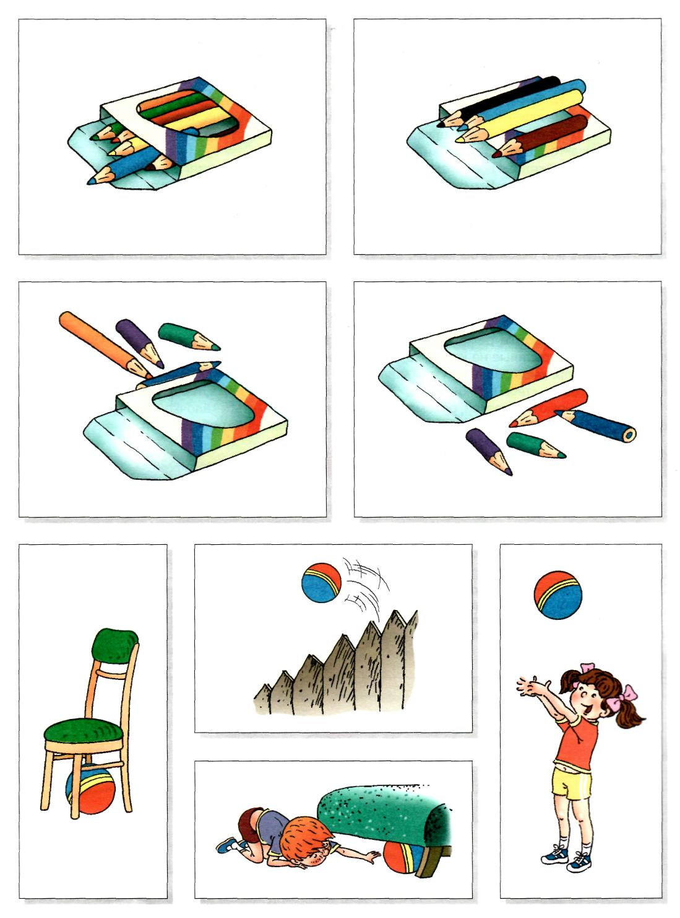


Обследование грамматического строя речи
Задание 3
Попросите ребенка рассмотреть верхний ряд картинок и ответить на вопрос: «Где лежат карандаши?» (В коробке, на коробке, за коробкой, перед коробкой.) Если он затрудняется правильно ответить по картинке, вы можете смоделировать данную ситуацию на реальной коробке карандашей и опять перейти к картинкам.
Затем попросите ребенка рассмотреть другие картинки и найти один предмет, изображение которого повторяется. Это мяч. Потом задайте вопрос по этим картинкам, например:
Где лежит мяч? — Мяч лежит под стулом.
Где летит мяч? — Мяч летит над забором (через забор).
Откуда мальчик достает мяч? — Мальчик достает мяч из-под дивана.
Как девочка бросает мяч? — Девочка бросает мяч над головой.
Если ребенок затрудняется ответить на вопросы по картинкам, попробуйте проделать те же манипуляции с настоящим мячом.
Требовать полных ответов необязательно. Главное, чтобы ребенок в ответе использовал предлоги. Если малыш сразу не понимает, что от него требуется, вы можете помочь ему с помощью наводящих вопросов.
Если ребенок отвлекается, рекомендуется использовать указку (карандаш) переводя ее с картинки на картинку слева направо.
Трудности | Алгоритм дальнейших действий
- Ребенок не смог составить большинство словосочетаний правильно и не замечает своих ошибок  - Ребенок сделал больше трех ошибок и исправил их только после того, как вы обратили его внимание на эти ошибки  - Ребенок неправильно использует падежные  окончания имен существительных  - Ребенок неправильно произносит предлоги  или заменяет одни предлоги на другие, не  подходящие по смыслу | Продолжите обследование грамматического строя речи, возможно, что у вашего ребенка большие проблемы с формированием речи и ему требуется срочная консультация логопеда
- Ребенок не знает некоторых предлогов | Потренируйтесь с ребенком правильно составлять словосочетания с этими словами. В конце об-  следования вернитесь к этому материалу. Если  ребенок по-прежнему ошибается и, кроме того, у  него есть другие речевые недостатки, лучше обратиться за консультацией к логопеду
Параметры оценки (поставьте плюсы напротив соответствующих пунктов):
- Ребенок составил предложения самостоятельно.
- Ребенок составил предложения с небольшой помощью (вы задали ему один-два вопроса).
- Ребенок выполнил все задание правильно.
- Ребенок ошибся один раз (не понял ситуации, изображенной на картинке).
- Ошибся один-два раза, но быстро исправил сам себя.
Вы поставили плюсы по всем пунктам. Поздравляем, переходите к разделу Обследование фонематического восприятия.
Вы не смогли поставить плюсы по всем пунктам. Не унывайте, пользуясь следующей таблицей, отметьте галочкой трудности, которые испытывал ребенок.

Словообразование и словоизменение
а) Измени слова по образцу: | б) Измени слова по образцу:
Карандаш — карандаши  Шкаф —  Стол —  Нос —  Компьютер —  Баркатор — | Тигр — тигрица-тигренок-тигрята  Волк —  Лев —  Слон — слониха —  Корзун —
Дерево — деревья  Крыло —  Перо —  Стул —  Лист —  Намасо — | Стул — стульчик  Суп —  Диван —  Барабан —  Жуван —
Лоб — лбы  Рот —  Лев —  Палец —  Пловец —  Грамалец — | Учить — учитель  Строить —  Водить (машину) —  Хранить —  Вартить —



Обследование грамматического строя речи

Задание 4

Это задание не предполагает использования картинного материала. Мы предлагаем вам с ребенком выполнить следующее задание — изменить слова по образцу. Игра называется «Изменяйка». Правила игры: ребенок внимательно слушает, как меняется слово в первой паре, и пытается изменять остальные слова так же, по аналогии. После того, как вы закончите играть со словами первого столбика, предупредите ребенка, что теперь слова будут изменяться несколько по-другому. Каждый раз, переходя к другой модели, активизируйте внимание ребенка. В конце каждого столбика мы поставили бессмысленные слова или слова из «тарабарского языка». Если ребенок в процессе игры освоил отрабатываемую лингвистическую модель, то и эти слова он, не задумываясь, будет изменять по этой модели.

Вам предлагается две серии заданий: А и Б. В серии А представлен материал по словоизменению, в серии Б — по словообразованию.
Параметры оценки (поставьте плюсы напротив соответствующих пунктов):

- Ребенок выполнил все задание правильно.
- Ошибся один-два раза, но быстро исправил сам себя.
Вы поставили плюсы по всем пунктам. Поздравляем, переходите к разделу Обследование фонематического восприятия.
Вы не смогли поставить плюсы по всем пунктам, не унывайте, пользуясь следующей таблицей, отметьте галочкой трудности, которые испытывал ребенок.
Трудности | Алгоритм дальнейших действий
- Ребенок не мог понять, что от него требуется | Попробуйте в свободное время поиграть с ребенком в слова. Если возникли трудности, обратитесь за консультацией к логопеду
- Ребенок смог самостоятельно изменять слова только после изучения 3-4 примеров  - Ребенок сделал больше трех ошибок в каждой серии заданий и исправил их только после того, как вы обратили его внимание на эти ошибки | Возможно, что у вашего ребенка отмечаются и  другие недостатки в развитии речи. Продолжите  обследование. Мы рекомендуем вам срочно обратиться за консультацией к логопеду

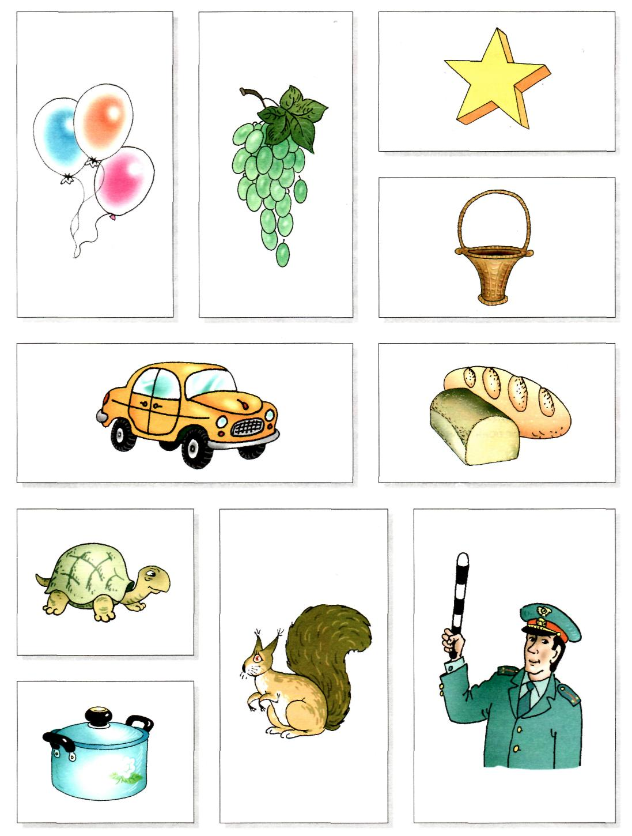
Шары, виноград, звезда, корзина, машина, хлеб, черепаха, кастрюля, белка, милиционер

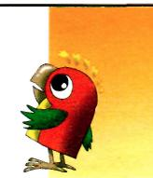
Обследование слоговой структуры слова

Слог — минимальная произносительная единица. Ребенок осваивает слова, состоящие из разного количества слогов, из слогов, различных по составу, постепенно. Поэтому у дошкольников сложные, малознакомые слова могут вызывать трудности при произнесении. К школе ребенок должен освоить основные типы слоговых структур.
Попросите ребенка внимательно рассмотреть картинки и назвать, что на них нарисовано.
Параметры оценки (поставьте плюсы напротив соответствующих пунктов):
- Ребенок все слова произносит правильно.
- Ребенок ошибся один-два раза, но быстро исправил себя сам.
Вы поставили плюсы по всем пунктам. Поздравляем, переходите к разделу Обследование фонематического восприятия.
Вы не смогли поставить плюсы по всем пунктам. Не унывайте, пользуясь следующей таблицей, отметьте галочкой трудности, которые испытывал ребенок.

Трудности | Алгоритм дальнейших действий
- Ребенок произносит только отдельные слоги,  не может проговорить все слово целиком  - Ребенок сокращает слово, пропуская некоторые слоги или не договаривая слово до конца  - Ребенок говорит очень странно. Он один слог  произносит многократно, заменяя им другие  слоги  - Ребенок пропускает согласные там, где они  стоят рядом  - Ребенок произносит слово несколько раз по-  разному | Если ошибка носит единичный характер, потренируйтесь произносить это слово правильно. Через несколько дней оцените результат вашей работы.  Если ошибок много, проконсультируйтесь с логопедом. Возможно, что у вашего ребенка есть и другие проблемы



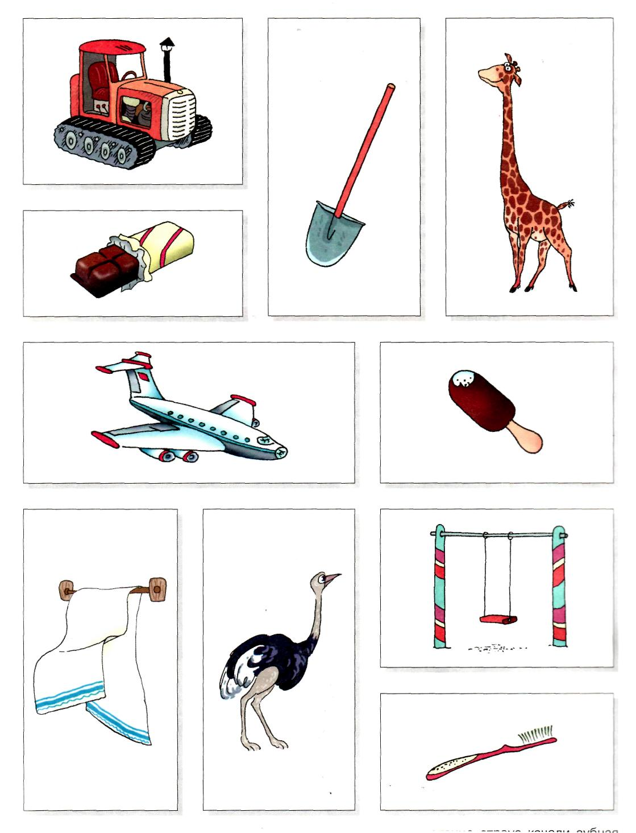
Трактор, шоколадка, лопата, жираф, самолет, мороженое, полотенце, страус, качели, зубная щетка


Обследование звукопроизношения

Формирование звукопроизношения при норме речевого развития заканчивается в возрасте примерно 5 лет. К этому времени ребенок должен научиться правильно произносить все звуки (фонемы) родного языка, правильно использовать их в самостоятельной речи и не смешивать между собой. Современные дети осваивают звуковую систему языка немного позже — примерно к 5,5 годам.
Таким образом, если вашему малышу еще не исполнилось 5 лет, он «имеет право» не произносить звук «р». Этот звук в его речи либо отсутствует, либо заменяется другим.
Но если у ребенка, независимо от возраста, отмечаются искажения какого-либо звука при его произнесении, т. е. звук есть, но он «неправильно» звучит или заменяется другим «неправильно» звучащим звуком, вам срочно требуется консультация логопеда.
Тревожным симптомом является смешение звуков — ребенок вместо одного звука, который умеет говорить, например, «ш», — произносит «с»: сапка, а не шапка, коска, а не кошка. Аналогичные ошибки ребенок может сделать в дальнейшем при чтении и на письме, у него возникают трудности в освоении школьной программы и, соответственно, плохие отметки.
Чтобы определить, насколько правильно у малыша сформировано звукопроизношение, понаблюдайте за ним в общении: все ли звуки он произносит правильно, не использует ли он неправильные артикуляции: не высовывает ли
язык, не раздувает ли щеки во время говорения.
Если есть сомнения — обратитесь к логопеду.
На соседней страничке представлен материал, который поможет вам выявить у ребенка трудности при произнесении наиболее сложных согласных звуков: «р», «л», «с», «з», «ц», «ш», «щ», «ч».
Попросите ребенка рассмотреть картинки и назвать их по очереди, а сами внимательно понаблюдайте, как он произносит эти звуки. После этого предложите малышу поиграть в скороговорки. В первую очередь выбирайте те скороговорки, в которых есть звуки, вызвавшие у вас сомнения. Скороговорки произносятся сначала в нормальном или даже немного замедленном темпе, а затем с постепенным ускорением.
Параметры оценки (поставьте плюсы напротив соответствующих пунктов):
- Ребенок все звуки произносит правильно.
- Ребенок ошибся один-два раза, но быстро исправил себя сам.
Вы поставили плюсы по всем пунктам. Поздравляем, переходите к разделу Обследование фонематического восприятия.
Вы не смогли поставить плюсы по всем пунктам. Не унывайте, пользуясь таблицей наследующей странице, отметьте галочкой трудности, которые испытывал ребенок.

ПОВТОРИТЬ СКОРОГОВОРКИ:

Шла Саша по шоссе.
На дворе растет трава, на траве лежат дрова.
Куры клюют просо.
На горке горько ревет Егорка.
Взял Валерка тарелку, взял Валерка другую.
У пеньков опять пять опят.
Как страшно мышке жить в норушке, у кошки
ушки на макушке.
Тощий Тимка всех тощее, тоще тощего Кащея.
Бегут ручьи, кричат грачи, и лишь сычи молчат
в ночи.
Не велика птица синица — да умница.


Параметры оценки к обследованию звукопроизношения

Трудности | Алгоритм дальнейших действий
- Речь ребенка неразборчива. Его могут понять только родители и те, кто его хорошо знают  - Ребенок многие звуки произносит мягко, как будто он еще маленький  - Ребенок говорит очень странно. Преобладают твердые звуки, как будто у него акцент | Здесь нечего обсуждать! Срочно к логопеду
- Ребенок звук «р» произносит как француз. У  него красивый грассирующий звук  - Ребенок произносит звуки «с», «з», «ц», как  англичанин, между зубами  - У ребенка при произнесении звуков «ш», «ж» немного раздуваются щеки  - При произнесении некоторых звуков в речи ребенка появляется хлюпающий призвук, воздух идет как-то вбок  - Я не могу понять, но что-то ребенок произносит не так | Не важно, сколько вашему ребенку лет. У него сформированы неправильные артикуляционные уклады.  Ему требуются занятия с логопедом. Чем раньше вы  выясните, что с ребенком, тем быстрее вы решите  свои проблемы
- У моего ребенка нет звука «р» | Если вашему ребенку больше 5 лет, лучше обратиться к логопеду. Специалист решит, можно ли еще ждать или пора начать занятия
- Ребенок смешивает звуки или использует  звук, где надо и не надо | Такое бывает в течение одного-двух месяцев, если  ребенок только научился произносить новый звук, например звук «р». Он им заменяет даже звук «л», который он умел произносить хорошо. Если вы отмечаете замены и смешения звуков на протяжении продолжительного времени, проверьте, различает ли ребенок эти звуки на слух (см. раздел Обследование фонематического восприятия), и обратитесь к логопеду. Этот недостаток может проявиться на письме
Параметры оценки к обследованию фонематического восприятия
Трудности | Алгоритм дальнейших действий
- Ребенок делает ошибки время от времени.  При этом, если вы начинаете говорить громче или медленнее, у него улучшается качество  ответов  - Ребенок, как правило, дает правильные ответы при повторном проговаривании «цепочки»  слогов взрослым | Если ошибка носит единичный характер, возможно,  что он в этот момент просто отвлекся. Если ошибки  носят регулярный характер, а ваш ребенок собирается в этом году идти в школу, есть смысл сходить  на консультацию к психологу. Скоро вашему ребенку придется сидеть на уроках, внимательно слушать  учителя, делать домашние задания. Для этого нужно устойчивое внимание.  Если ошибок много, проконсультируйтесь с логопедом. Возможно, у ребенка есть проблемы
- У ребенка отмечаются устойчивые ошибки в различении одной или двух пар звуков | Это не катастрофа, но лучше начать занятия с логопедом как можно раньше
- У ребенка отмечаются устойчивые ошибки в  различении более двух пар звуков | Это довольно серьезно. Срочно обратитесь к логопеду
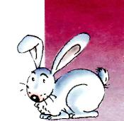
Обследование фонематического восприятия

В основе грамотного письма лежит умение ребенка правильно различать звуки речи — фонемы. В системе русского языка одни фонемы имеют значительные отличия друг от друга и легко различаются детьми, другие очень близки по звучанию или способу произношения и часто смешиваются.
Одним из признаков неблагополучия в развитии фонематического восприятия могут служить замены и смешения фонем в устной речи. В ряде случаев с устной речью все в порядке, а проблемы фонематического восприятия существуют. Несвоевременно выявленная недостаточность фонематического восприятия может проявиться уже в послебукварном периоде, когда ученики начинают писать диктанты.
Ошибки такого рода вызывают недоумение у родителей. Действительно, как можно написать светы вместо цветы, порода вместо борода, коска вместо кошка, крильцо вместо крыльцо, — ведь звуки слышатся так четко, так ясно. И родители начинают ругать своих детей за невнимательность. А ругать в этом случае не за что. Дети не виноваты! Просто у них вовремя не сформировалось фонематическое восприятие в полном объеме. Своевременная коррекционная работа может полностью компенсировать этот недостаток.
Раздел Обследование фонематического восприятия входит в качестве обязательного в любое логопедическое обследование.
Ребенку предлагается игра «Запоминайка». Он должен запомнить слоговые ряды и воспроизвести их с максимальной точностью. Детям до 5,5 лет мы предлагаем запомнить ряды из двух слогов, старше этого возраста — из трех.
Во время игры ребенок не должен видеть вашей артикуляции, т. е. ваших губ, когда вы произносите эти слоги. Закройте нижнюю часть лица листом бумаги. Одна пара или тройка слогов произносится в нормальном темпе голосом средней громкости и повторяется не более двух раз. Если ребенок часто отвлекается, можно попробовать произносить слоги чуть медленнее или чуть громче.
Параметры оценки (поставьте плюсы напротив соответствующих пунктов):
- Ребенок все слоги воспроизвел правильно.
- Ребенок ошибся один-два раза, но быстро исправил себя сам.
Вы поставили плюсы по всем пунктам. Поздравляем, переходите к разделу Подведение итогов.
Вы не смогли поставить плюсы по всем пунктам, не унывайте, пользуясь следующей таблицей, отметьте галочкой трудности, которые испытывал ребенок.

Игра «Запоминайка». Послушай и повтори:
4,5-5,5лет | Старше 5,5 лет
Ма-мя мя-ма  Пы-пи пи-пы | Ма-мя-мя мя-ма-мя  Пы-пи-пы пи-пы-пы
Та-да дя-тя  Ба-па пы-бы | Ta-да-та дя-тя-дя  Ба-па-па пы-бы-пы
Са-за са-ся зи-зы  Са-ца ца-са та-ца  Ша-жажи-ши ша-ща  Ча-тя ща-ча  Са-шажа-за ча-ца | Са-за-са са-ся-ся зи-зы-зы  Са-ца-ца ца-са-ца та-ца-та  Ша-жа-ша жи-ши-жи ша-ща-ча  Ча-тя-ча ща-ча-ца  Са-ша-са жа-за-са ча-ца-та
Ра-ла ря-ля ра-ря  Ля-ла я-ля | Ра-ла-ра ря-ля-ла ра-ря-ра  Ля-ла-ля я-ля-ля
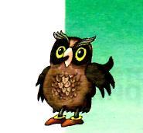
Подведение итогов

Итак, тестирование закончено. Перевернута последняя страница, вы познакомились с рекомендациями, может быть, приняли уже
какое-то решение. Тем не менее подведем общие итоги. В таблице найдите свой вариант и соответствующие ему рекомендации.

Общий итог тестирования | Рекомендации
Ребенок справился со всеми заданиями успешно. На всех страница вы поставили только плюсы | Поздравляем вас и вашего ребенка! Но не забудьте, что дальнейшее развитие ребенка зависит от вашего общения с ним. Успехов вам!
Вы поставили своему ребенку много плюсов.  Но на некоторых страницах вы отметили отдельные недостатки | Не ждите, когда все пройдет само. Обратитесь к специалисту указанного в рекомендациях профиля. Лучше решить проблему, какой бы мелкой она вам ни казалась, сегодня, чем потом всю жизнь сожалеть об упущенных возможностях
Плюсы есть, но на каждой странице вы отметили те или иные недостатки | Вам нужна срочная консультация! Возможно, речь  пойдет об организации коррекционной помощи. Если вовремя не помочь вашему ребенку, у него возникнут значительные проблемы в школе
На каждой странице вы отметили много недочетов в развитии речи вашего ребенка. Кроме этого, у ребенка возникали проблемы в назывании предметов на картинках | Вашему ребенку нужно подробное обследование  специалистов. Начните с логопеда. Завтра запишитесь на прием!

СОДЕРЖАНИЕ:
От автора 3
Тестовый материал 5
Обследование связной речи 7
Обследование грамматического строя речи 11
Обследование слоговой структуры слова 19
Обследование звукопроизношения 21
Обследование фонематического восприятия 23
Подведение итогов 24



